**Nabídka vydaná**

**NAV25-0304**

IČO: 29362083

DIČ: CZ29362083

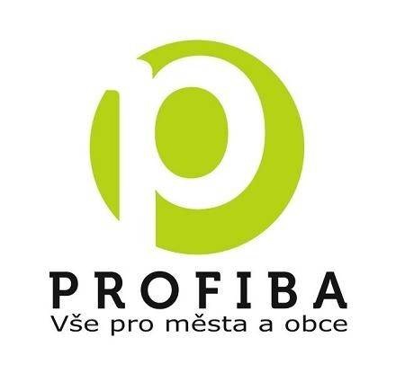

+420 737 904 996

+420 776 11 33

66 /

info@profiba.cz / pujcovna@profiba.cz

www.profiba.cz / www.pujcovna-kaly.cz

WWW:

E-mail:

Mobil:

Fax:

Telefon:

**PROFIBA s.r.o.**

59455

Kaly

Kaly 54

Česká republika

28.07.2025

Vystaveno:

Dodavatel:

Odběratel - sídlo:

Poštovní adresa:

Místo určení:

Způsob dopravy:

Doprava v rámci ČR

Číslo poptávky:

PLATNOST NABÍDKY: 30 dní od data vystavení

**Statutární město Jablonec nad Nisou**

**Mírové náměstí 3100/19**

**Jablonec Nad Nisou**

**46601**

**Česká republika**

IČO: 00262340, DIČ: CZ00262340

**Statutární město Jablonec nad Nisou**

**Mírové náměstí 3100/19**

**Jablonec Nad Nisou**

**46601**

**Česká republika**

Termín:

|  |  |  |  |  |  |
| --- | --- | --- | --- | --- | --- |
| **Označení dodávky Množství MJ** | **Sleva [%]** | **Cena za MJ** | **Sazba DPH** | **Základ [Kč]** | **Celkem [Kč]** |
| Odpadkový koš Park 50 l - šedá barva ( DINOVA ) 83,00 |  | 1 290,00 | 21,00 | 107 070,00 | 129 554,70 |
| Doprava v rámci ČR 1,00 |  | 8 632,00 | 21,00 | 8 632,00 | 10 444,72 |

Podrobný popis výrobků a fotografie naleznete na www.profiba.cz

Tento obchodní vztah se řídí pouze obchodními podmínkami prodejce, které jsou uvedeny na www.profiba.cz Rekapitulace DPH v Kč

|  |  |  |  |  |  |
| --- | --- | --- | --- | --- | --- |
| Základ 0%  00  ,  0  0  ,  00  DPH 0%  Základ 12%  00  ,  0  00  0  ,  DPH 12%  Základ 21%  115 702,00  24  297,  42  DPH 21%  Celkem  115 702,00  24  297,  42 | |  |  | | --- | --- | | Základ [Kč] | **115 702,00** | | Celkem [Kč] | **139 999,42** | |

**Registrace:**

C 75353 vedená u Krajského soudu v Brně

Razítko a podpis

Vytištěno systémem ABRA Flexi. Stránka 1